[山西大学教育部重点实验室刚发表的《Journal of Ethnopharmacology》论文被质疑！](https://mp.weixin.qq.com/s?__biz=MzkwMjg4NjU1MQ==&mid=2247489268&idx=1&sn=9d863b63cc21ae6265fafaa875f31d02)

学术红警[学术红警](javascript:void(0);)2025-04-18 07:19:04山东

2025年1月，山西大学化学生物学与分子工程教育部重点实验室在期刊Journal of Ethnopharmacology上发表一篇研究论文，研究发现了酸枣仁汤改善焦虑性心功能不全患者心脏收缩功能的机制探讨。

**论文题目**：Mechanistic insights into Suanzaoren Decoction's improvement of cardiac contractile function in anxiety-induced cardiac insufficiency

**论文作者**：Yinjie Zhang（第一及通讯作者，音译，张荫杰）, Yue Jin , Ni Zhao , Ting Wang , Xuanlin Wang , Zhenyu Li , Yan Yan（通讯作者，音译，闫艳）

**论文单位：山西大学化学生物学与分子工程教育部重点实验室**

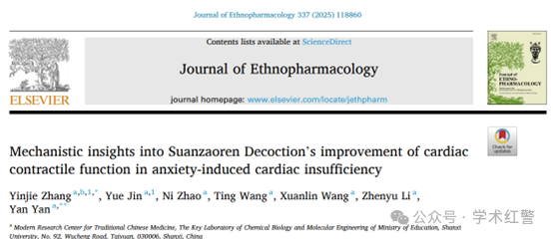

**基金资助：山西省自然科学基金（202103021223020）、药物资源化学与分子工程国家重点实验室开放项目（CMEMR2023-B15）、2023年中药科研项目（2023ZYYB061）。**

**2025年2月，国际打假人Parashorea tomentella在Pubpeer提出质疑：**

图2A（a）（CN，对照组）和2A（e）（SH，大剂量酸枣仁汤）似乎太相似了。

图2。SD治疗可减少焦虑小鼠的心脏损伤。（A）超声心动图参数。（a）CN，控制；（b）MD，型号；（c）地西泮；（d）SL、酸枣仁汤低剂量；（e）SH，酸枣仁汤大剂量。

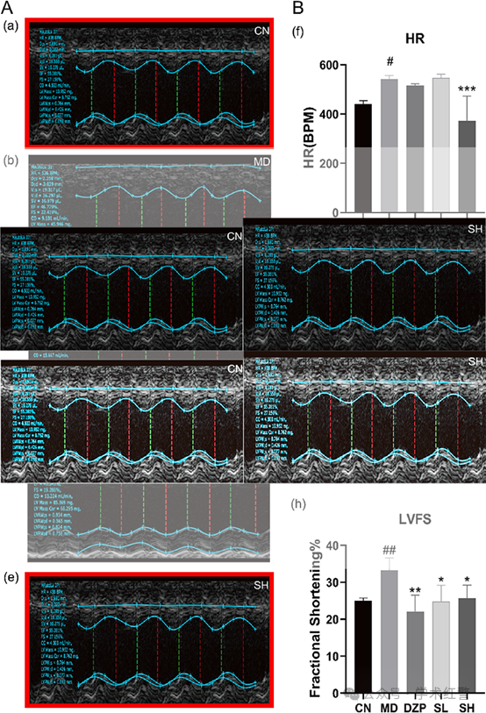

**消息来源：**

**https://pubpeer.com/publications/2E6D75CAF10F1039E78D536AEA2781/**

**郑重声明：**

信息来源Pubpeer及相关期刊

如有侵权，请联系删除

QQ 3861453094